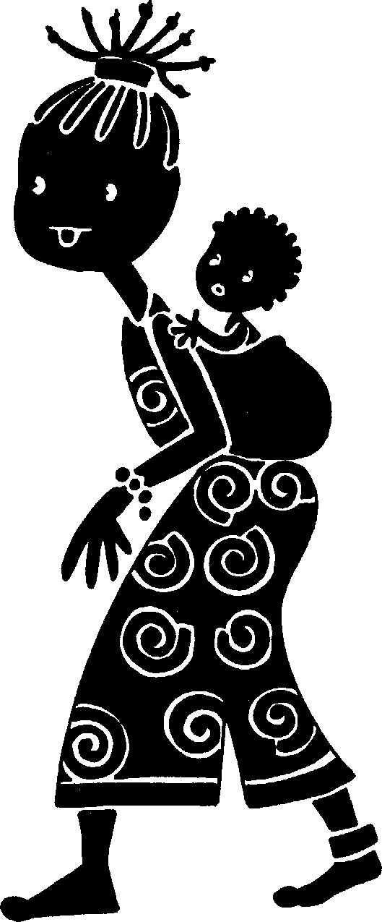 Savoir écouter un conte africain. 

Les papillons.
C était un brûlant lever du soleil. Les villages, isolés dans l immense savane herbeuse, derrière les montagnes rocheuses, semblaient blanchir sous l accumulation de la poussière épaisse et rouge, qui accompagne la saison sèche. Les chants d oiseaux traversaient le ciel.
Ce jour-là, un génie mécontent décida, selon son bon plaisir, de faire disparaître tous les papillons de la surface de la terre.
En vérité, il en voulait à tous d être beau car lui était hideux. Il capturait donc tout ce qu il trouvait superbe et merveilleux pour se venger de son état.

A l approche de midi, pour s amuser, deux enfants, frère et sœur, couraient derrière les papillons à travers les champs.
C était leur jeu favori ! Au détour d un chemin, ils aperçurent un étrange individu qui avalait tous les papillons. Irrités, ils s approchèrent de lui, résolus à lui adresser leurs protestations. Sa laideur les effraya, mais la fillette, prise d une bravoure soudaine, dit : « Rends-nous les papillons ! Tu es méchant ! »
Etonné, le génie dit : « De quoi se mêlent-ils ceux-là ? » Remarquant qu ils étaient jeunes et gentils, le génie leur dit de ne pas avoir peur. Les enfants en profitèrent pour leur dire qu ils n étaient pas contents !
-« Pourquoi manges-tu les pauvres papillons ? »
- La nature ne m a pas gâté ! J ai tous les pouvoirs, sauf celui de me faire le plus beau. Rassurez-vous, tous les papillons que j avale ne meurent pas, répondit le génie.
Le jeune garçon dit : « Si ce n est que cela, nous pouvons t aider mais à une condition : tu dois libérer les papillons que tu as fait disparaître de la terre. Tous ceux qui les ont capturés les ont fait mourir de froid, de faim et de chaleur extrême. Emu, le génie promit de laisser partir tous les êtres qu il avait emprisonnés en lui. Il ouvrit alors son ventre multicolore comme un arc-en-ciel.
On y voyait des fleurs rayonnantes et des plantes vertes : « Partez mes papillons, regardez le beau soleil qui se lève, rit et s émeut ! Vous pouvez maintenant vous envoler dans l air parfumé de la vie. On vit sortir de son cœur des milliers de papillons aux couleurs blanches, jaunes, mauves et ambrées.

Ils volaient et étaient heureux de revoir la lumière du jour. Emerveillés, les enfants avaient le cœur inondé de bonheur ! Ravis que le génie eut tenu sa promesse, ils cueillirent les fleurs les plus belles et lui confectionnèrent le plus beau des masques ! Le génie était satisfait et très ému de tant d affection humaine. Et chaque fois qu il mettait son masque, les papillons venaient s y poser pour le rendre encore plus beau !

